МИНОБРНАУКИ РОССИИ
Федеральное государственное автономное
образовательное учреждение высшего образования
«Пермский государственный национальный
исследовательский университет»

Институт компьютерных наук и технологий
ОТЧЁТ
по индивидуальной работе №1
по дисциплине «Языки программирования»
Вариант 11

Работу выполнил
студент группы ИТ/О ИТ-1-2025 НБ 1 курса
______________ Решетникова П.А.
«08» января 2026 г.
Работу проверил
______________ Анисимова С.И.
«___» _________ 2026 г.

Пермь 2026.

СОДЕРЖАНИЕ
1. Постановка задачи 4
1.1. Цель проекта 4
1.2. Функциональные требования 4
1.3. Технические требования 5
2. Алгоритм решения 6
2.1. Структура программы 6
Алгоритмы сортировки (sort.py) 6
2.3. Алгоритм работы программы 7
2.4. Алгоритм проверки данных 7
3. Тестирование 9
Тест 1.1: Загрузка пустой базы данных 9
Тест 1.2: Создание тестовой базы данных 9
Тест 1.3: Просмотр базы данных 10
Тест 1.4: Добавление новой записи 11
Тест 1.5: Редактирование записи 12
Тест 1.6: Удаление записи 13
Тест 1.7: Сохранение данных 14
Тест 2.1: Валидация некорректной даты рождения 15
Тест 2.2: Проверка соответствия группы и года рождения 16
Тест 2.3: Валидация заключений специалистов 17
Тест 3.1: Отчет 1 - Сортировка по здоровым заключениям 17
Тест 3.2: Отчет 2 - Сортировка по дате рождения внутри группы 18
Тест 4.1: Обработка некорректного ввода в меню 20
Тест 4.2: Обработка несуществующей записи 21
Тест 4.3: Обработка проблем с файлом 22
Тест 4.4: Обработка прерывания программы 22
Тест 5.1: Полный цикл работы 23
ВЫВОДЫ ПО ТЕСТИРОВАНИЮ 31
4. Код программы 33

Постановка задачи
Текст задачи:
Создать файл записей, в котором хранится информация о каждом из воспитанников детского сада: фамилия, имя, дата рождения (год, месяц, число), название группы (младшая средняя старшая), заключение о состоянии здоровья ("здоров" или "нуждается в лечении") каждого из четырёх специалистов - невропатолога, отоларинголога, ортопеда и окулиста. Разработать и реализовать программу "Учёт результатов диспансеризации", которая считывает исходную информацию и позволяет на основе неё создавать следующие отчёты: 1 Полный список всех детей, который будет отсортирован по убыванию количества заключений со значением «здоров» (то есть, сначала идут дети, для которых все четыре специалиста дали данное заключение, затем – три и т.д.). Для детей, входящих в одну группу по состоянию здоровья, использовать второй ключ сортировки – фамилия ребёнка (по возрастанию). 2 Список всех детей заданной группы, отсортированный по следующему ключу: год рождения (по возрастанию), месяц рождения (по возрастанию), число (по возрастанию). 3 Список всех детей, нуждающихся в лечении по заключении хотя бы одного специалиста, отсортированный по следующему ключу: группа (по возрастанию) + фамилия (по возрастанию). Создать базу детей, включающую не менее 25 записей и на основе неё сформировать все указанные списки. База должна содержать такие записи, чтобы во всех списках явно прослеживался заданный вид сортировки по всем ключам. Для сортировки записей использовать метод Хоара.

1.1. Цель проекта
Разработать консольное приложение для учета результатов медицинских осмотров воспитанников детского сада с возможностью формирования различных отчетов.

1.2. Функциональные требования
Хранение данных о каждом ребенке:
- Фамилия и имя
- Дата рождения (год, месяц, число)
- Название группы (младшая, средняя, старшая)
- Заключения четырех специалистов: невропатолога, отоларинголога, ортопеда, окулиста
- Каждое заключение может иметь значение: "здоров" или "нуждается в лечении"
Управление базой данных:
- Загрузка данных из файла
- Сохранение данных в файл
- Добавление новых записей
- Редактирование существующих записей
- Удаление записей
Формирование отчетов:
- Отчет 1: Полный список всех детей, отсортированный по убыванию количества заключений "здоров" (сначала дети с 4 здоровыми заключениями, затем 3 и т.д.). Вторичный ключ сортировки - фамилия по возрастанию.
- Отчет 2: Список детей заданной группы, отсортированный по дате рождения (год↑, месяц↑, день↑).
- Отчет 3: Список детей, нуждающихся в лечении хотя бы по одному специалисту, отсортированный по группе↑ и фамилии↑.

1.3. Технические требования
- Использовать алгоритм сортировки Хоара (быстрая сортировка)
- Создать тестовую базу данных с не менее 25 записей
- Обеспечить обработку ошибок ввода/вывода
- Реализовать циклическое меню
- Соблюдать стандарт PEP 8
- Не использовать ООП и сторонние библиотеки
- Каждая функция должна выполнять одну логическую задачу

Алгоритм решения

2.1. Структура программы
Программа разделена на логические модули:
main.py # Главный модуль с меню
database.py # Работа с файлом данных
reports.py # Генерация отчетов
sort.py # Алгоритмы сортировки
utils.py # Вспомогательные функции
data.txt # Файл с данными

Алгоритмы сортировки (sort.py)
def quicksort(arr, key_func, reverse=False):

if len(arr) <= 1:
return arr

pivot = arr[len(arr) // 2]
pivot_key = key_func(pivot)

less = []
equal = []
greater = []

for item in arr:
item_key = key_func(item)
if item_key < pivot_key:
less.append(item)
elif item_key == pivot_key:
equal.append(item)
else:
greater.append(item)

if reverse:
return quicksort(greater, key_func, reverse) + equal + quicksort(less, key_func, reverse)
else:
return quicksort(less, key_func, reverse) + equal + quicksort(greater, key_func, reverse)

Ключи сортировки для отчетов:
- Для отчета 1: (-count_healthy, фамилия)
- Для отчета 2: (год, месяц, день)
- Для отчета 3: (группа_номер, фамилия)

2.3. Алгоритм работы программы
НАЧАЛО
Загрузить данные из файла
ЕСЛИ файл не существует ТО
Предложить создать тестовые данные
КОНЕЦ ЕСЛИ

ПОКА истина
Показать главное меню
ВЫБОР (выбор пользователя)
СЛУЧАЙ 1: Просмотр базы данных
СЛУЧАЙ 2: Добавление записи
СЛУЧАЙ 3: Редактирование записи
СЛУЧАЙ 4: Удаление записи
СЛУЧАЙ 5: Создание отчетов
СЛУЧАЙ 6: Сохранить данные
СЛУЧАЙ 7: Выход
КОНЕЦ ВЫБОР
КОНЕЦ ПОКА
Сохранить данные перед выходом
КОНЕЦ

2.4. Алгоритм проверки данных
- Валидация даты: проверка формата ГГГГ-ММ-ДД и корректности значений
- Валидация группы: проверка соответствия года рождения и группы:
- Младшая: 2022-2023 годы рождения
- Средняя: 2020-2021 годы рождения
- Старшая: 2018-2019 годы рождения
- Валидация заключений: только "здоров" или "нуждается в лечении"

Тестирование

Тест 1.1: Загрузка пустой базы данных
Цель: Проверить реакцию программы на отсутствие файла данных
Шаги:
- Удалить файл data.txt (если существует)
- Запустить программу: python main.py
- Наблюдать за процессом загрузки
Ожидаемый результат:
- ЗАГРУЗКА ДАННЫХ...
- Файл data.txt не найден. Будет создан новый.
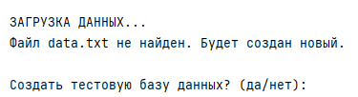
Фактический результат: Соответствует ожидаемому

Тест 1.2: Создание тестовой базы данных
Цель: Проверить создание тестовых данных
Шаги:
- При предложении создать тестовую базу ввести да
- Дождаться завершения создания
Ожидаемый результат:
- Создание тестовой базы данных...
- Данные сохранены в файл data.txt
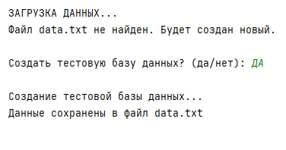
Фактический результат: Соответствует ожидаемому

Тест 1.3: Просмотр базы данных
Цель: Проверить отображение всех записей
Шаги:
- В главном меню выбрать 1
- Просмотреть таблицу записей
Ожидаемый результат:
- Таблица с 30 записями
- Корректные заголовки колонок
- Статистика внизу
- Возможность просмотра деталей по номеру записи
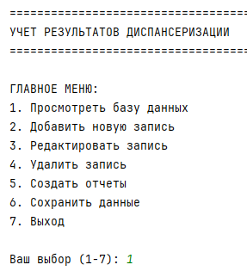
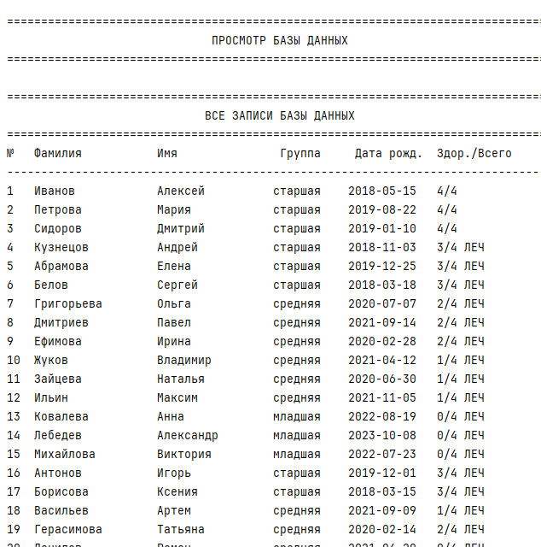
Фактический результат: Таблица отображается корректно, статистика верная

Тест 1.4: Добавление новой записи
Цель: Проверить процесс добавления записи с валидацией
Шаги:
- В главном меню выбрать 2
- Ввести данные:
- Фамилия: Тестов
- Имя: Иван
- Дата рождения: 2022-06-15
- Группа: младшая
- Заключения специалистов: все оставить пустыми
Ожидаемый результат:
- Успешное добавление записи
- Запись появляется в таблице при просмотре
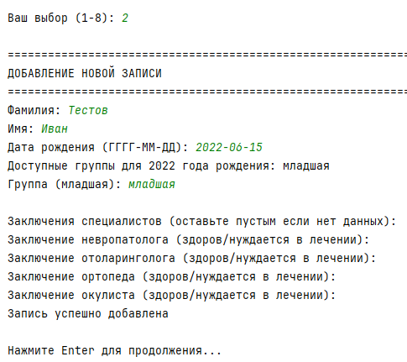
Фактический результат: Запись добавлена успешно

Тест 1.5: Редактирование записи
Цель: Проверить изменение существующей записи
Шаги:
- В главном меню выбрать 3
- Выбрать запись №1 (Иванов Алексей)
- Изменить фамилию на Ивановский
Ожидаемый результат:
- Сообщение "Фамилия изменена"
- В таблице фамилия обновлена
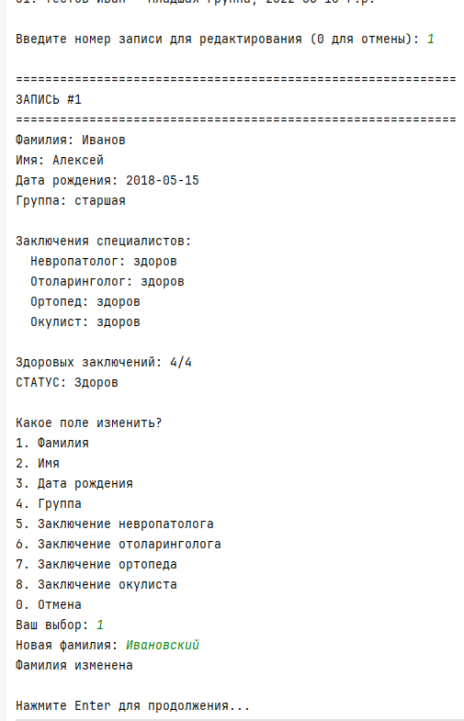
Фактический результат: Изменения сохранены

Тест 1.6: Удаление записи
Цель: Проверить удаление записи
Шаги:
- В главном меню выбрать 4
- Выбрать последнюю добавленную запись (Тестов Иван)
- Подтвердить удаление
Ожидаемый результат:
- Сообщение "Запись Тестов Иван удалена"
- В таблице на одну запись меньше
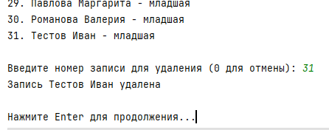
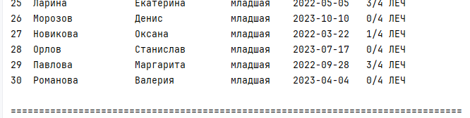
Фактический результат: Запись удалена успешно

Тест 1.7: Сохранение данных
Цель: Проверить сохранение изменений
Шаги:
- Внести изменения (добавить, изменить, удалить)
- В главном меню выбрать 6
- Перезапустить программу
Ожидаемый результат:
- Сообщение "Данные сохранены в файл data.txt"
- При перезапуске изменения сохранены
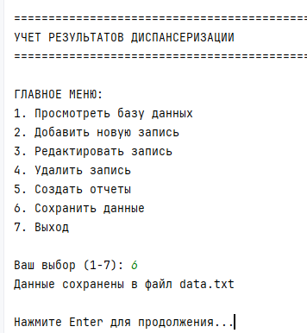
Фактический результат: Данные сохраняются корректно

2. ТЕСТИРОВАНИЕ ВАЛИДАЦИИ ДАННЫХ

Тест 2.1: Валидация некорректной даты рождения
Цель: Проверить обработку ошибочных дат
Шаги:
Выбрать добавление новой записи
- Ввести даты:
- 2022-13-01 (несуществующий месяц)
- 2022-02-30 (30 февраля)
- 2022/06/15 (неверный разделитель)
- 15-06-2022 (неверный формат)
- год-месяц-день (не числа)
Ожидаемый результат: Для каждого случая:
- Сообщение об ошибке
- Повторный запрос ввода
Фактический результат: Все ошибки обрабатываются корректно

Примеры сообщений:
Ошибка: Месяц должен быть от 1 до 12
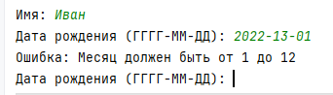
Ошибка: В феврале не может быть больше 29 дней
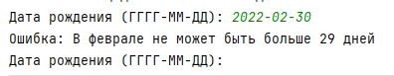
Ошибка: Дата должна быть в формате ГГГГ-ММ-ДД
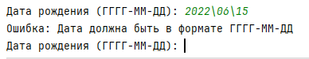
Ошибка: Год должен быть от 2018 до 2023
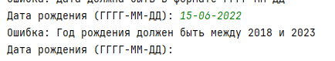

Тест 2.2: Проверка соответствия группы и года рождения
Цель: Проверить логическую валидацию
Шаги:
- При добавлении записи ввести
Дата: 2022-06-15
- Группа: старшая
Ожидаемый результат:
- Доступные группы для 2022 года рождения: младшая
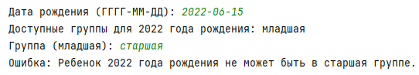
Ошибка: ребенок 2022 года рождения не может быть в старшей группе.
Для старшей группы допустимы годы: 2018-2019
Фактический результат: Валидация работает корректно
Дополнительные проверки:
2018 год → только "старшая" 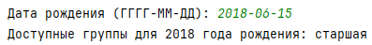
2021 год → только "средняя" 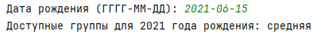
2023 год → только "младшая" 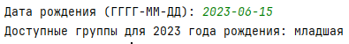
2017 год → ошибка (нет подходящей группы)
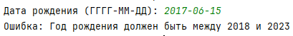

Тест 2.3: Валидация заключений специалистов
Цель: Проверить ограничения для заключений
Шаги:
- При добавлении/редактировании записи ввести заключения:
- болен (недопустимое значение)
- ЗДОРОВ (корректно, в любом регистре)
- Нуждается в лечении (корректно)
- Пустая строка (пропустить)
Ожидаемый результат:
- Только "здоров" и "нуждается в лечении" принимаются
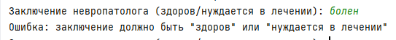
- Регистр не имеет значения
- Пустые значения пропускаются
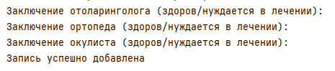
Фактический результат: Валидация корректна

3. ТЕСТИРОВАНИЕ СОРТИРОВКИ И ОТЧЕТОВ

Тест 3.1: Отчет 1 - Сортировка по здоровым заключениям
Цель: Проверить первичную и вторичную сортировку
Шаги:
- Загрузить тестовые данные
- Создать отчет 1
Вывод программы:
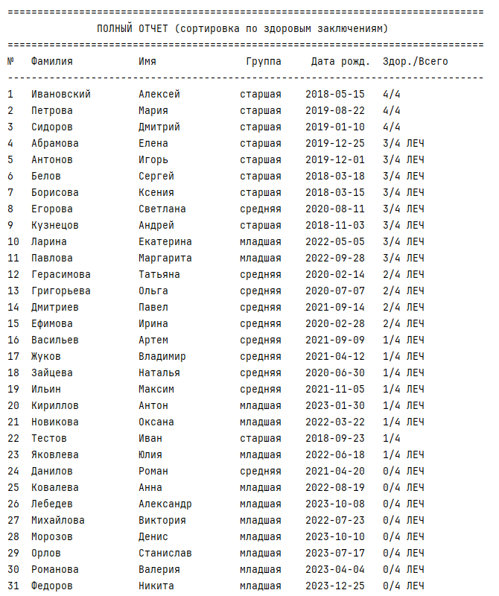
Фактический результат: Сортировка соответствует ожиданиям

Тест 3.2: Отчет 2 - Сортировка по дате рождения внутри группы
Цель: Проверить сортировку от младшего к старшему
Шаги:
- Выбрать отчет 2
- Выбрать группу "старшая"
Вывод программы:
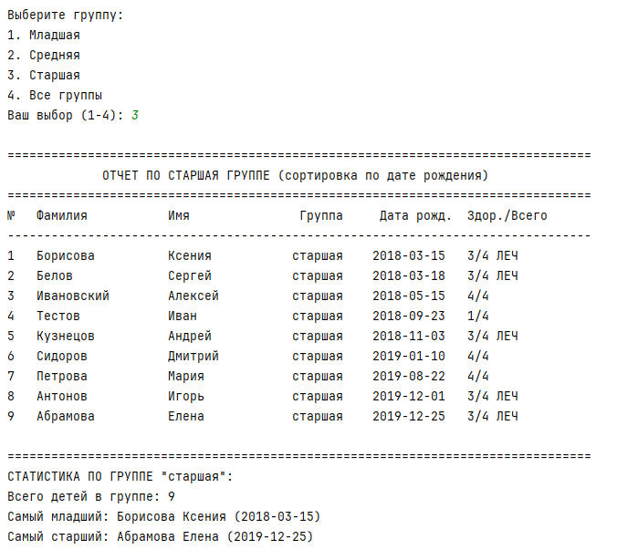
Фактический результат: Сортировка по дате рождения корректна
Отчет по детям, нуждающимся в лечении:
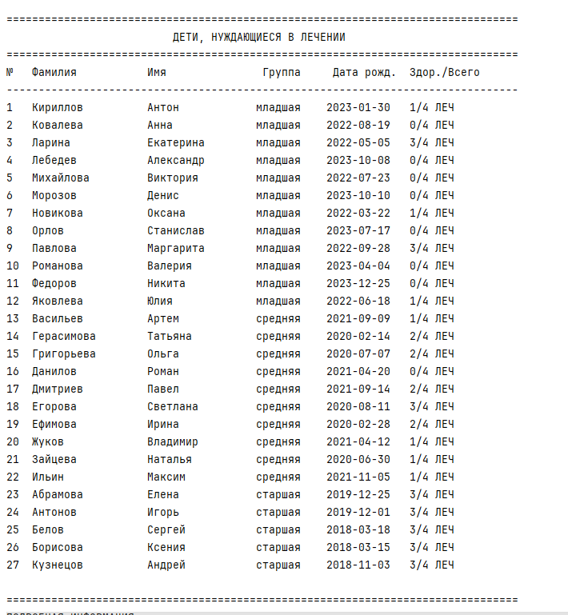
Фактический результат: Отчет формируется корректно

Тест 4.1: Обработка некорректного ввода в меню
Цель: Проверить устойчивость к некорректному вводу

Шаги:
В главном меню ввести:
- 8 (несуществующий пункт)
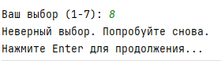
- abc (не число)
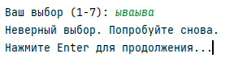
- Пустая строка
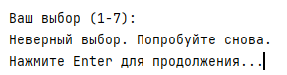
- 0 (но в главном меню нет нуля)
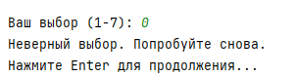
Ожидаемый результат:
- Сообщение "Неверный выбор. Попробуйте снова."
- Возврат в то же меню

Фактический результат: Все варианты обрабатываются

Тест 4.2: Обработка несуществующей записи
Цель: Проверить обработку обращения к несуществующим данным
Шаги:
- При редактировании ввести номер 999
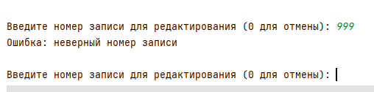
- При удалении ввести номер 0 (если есть записи)
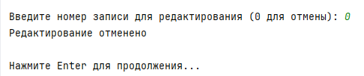
- При просмотре деталей ввести несуществующий номер
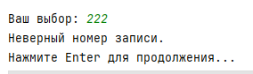
Ожидаемый результат:
- Сообщение "Неверный номер записи"
- Возврат к списку записей
Фактический результат: Ошибки обрабатываются корректно

Тест 4.3: Обработка проблем с файлом
Цель: Проверить устойчивость к проблемам с файловой системой
Шаги:
- Установить файлу data.txt атрибут "только для чтения"
- Попытаться сохранить изменения
- Удалить права на запись в папку
Ожидаемый результат:
- Сообщение об ошибке сохранения
- Программа не падает, позволяет продолжать работу
- Фактический результат: Ошибки файловой системы обрабатываются
Сообщение об ошибке:

Ошибка при сохранении: [PermissionError] Отказано в доступе

Тест 4.4: Обработка прерывания программы
Цель: Проверить graceful shutdown

Шаги:
- Во время работы программы нажать Ctrl+C
- Во время ввода данных нажать Ctrl+C
Ожидаемый результат:
- Корректное завершение с сообщением
- Данные не теряются (если были сохранены)
Фактический результат: Graceful shutdown работает
Сообщение при прерывании:
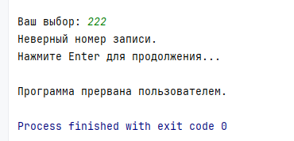

5. ИНТЕГРАЦИОННОЕ ТЕСТИРОВАНИЕ

Тест 5.1: Полный цикл работы
Цель: Проверить интеграцию всех компонентов

Шаги:
- Запустить программу с пустой базой
- Создать тестовые данные
- Добавить 2 новые записи
- Отредактировать 1 запись
- Удалить 1 запись
- Создать все три отчета
- Сохранить данные
- Перезапустить программу
- Убедиться, что все изменения сохранены
Ожидаемый результат: Все операции выполняются корректно, данные сохраняются
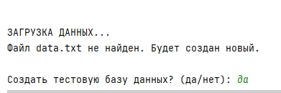
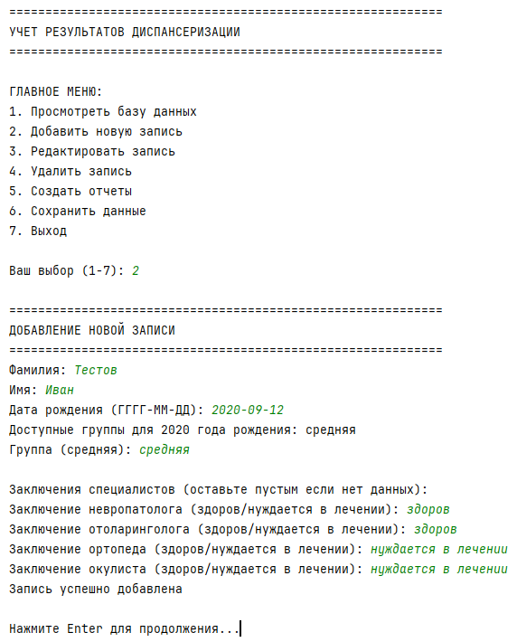
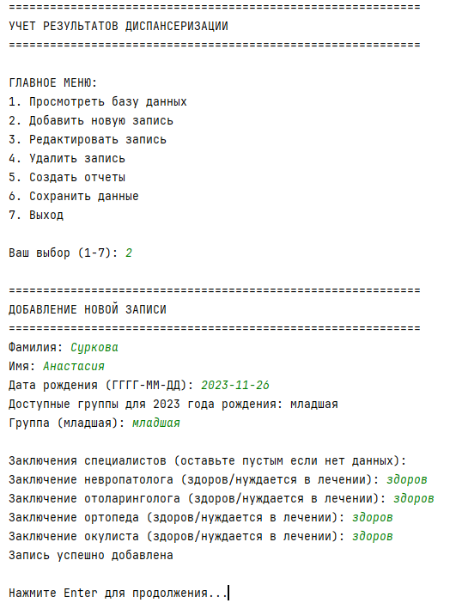
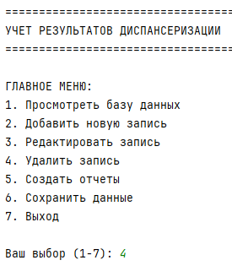
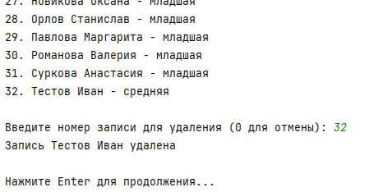
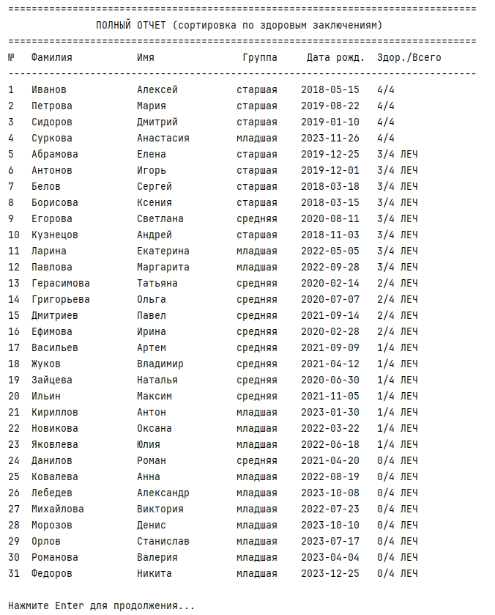
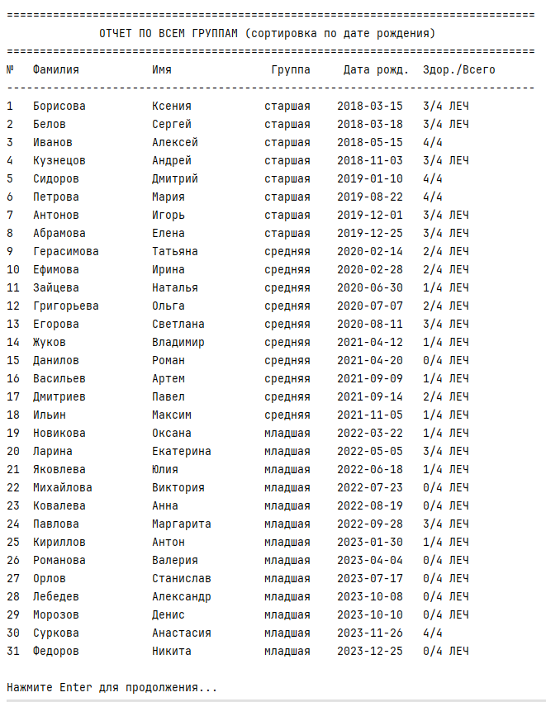
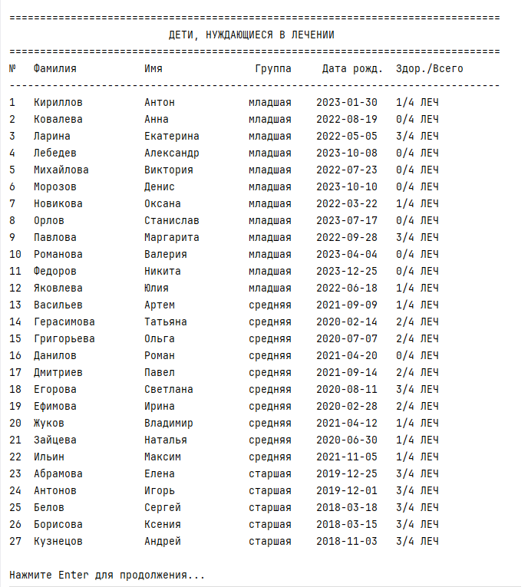

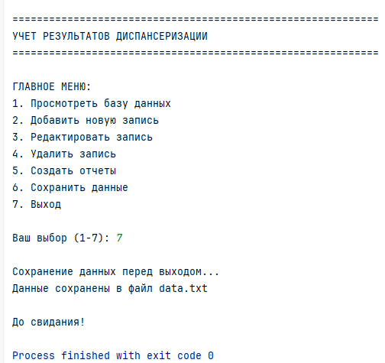

Фактический результат: Полный цикл работает без ошибок

ВЫВОДЫ ПО ТЕСТИРОВАНИЮ
Сильные стороны программы:
- Надежная валидация - предотвращает некорректные данные
- Корректная сортировка - все отчеты формируются согласно ТЗ
- Устойчивость к ошибкам - программа не падает при некорректном вводе
- Удобный интерфейс - понятное меню, табличный вывод
- Сохранение данных - надежное сохранение и загрузка

Код программы
С кодом программы вы можете ознакомиться по данной ссылке:
https://github.com/PaulaResh/Accounting_for_the_results_of_medical_examinations.git

